NÁVOD NA POUŽITIE HALOGÉNOVÉHO REFLEKTORA SO SENZOROM

REX JMI-500

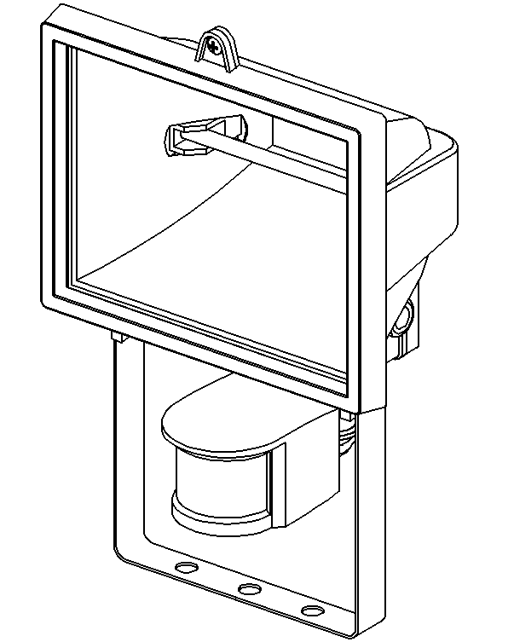
TECHNICKÉ PARAMETRE:

Menovité napätie: 220 -240V/AC
Frekvencia: 50Hz
Svietivosť: 3-2000LUX (nastavitelná)
Oneskorovanie: 10sec±3sec
max: 5min±1min
Výkon: max.500W (halogénová žiarovka)
Vzdialenosť snímania: 4~9m(<24°) (nastavitelná)
Uhol snímania: 180°
Prevádzková teplota: -20~+40°C
Vlhkosť: <93%RH
Montážna výška: 1.8m~2.5m
Spotreba: 0.45W, 0.1W (statikus)
Snímacia rýchlosť: 0.6~1.5m/s

FUNKCIÓK:
- Nappali és éjszakai működésre is képes, ha a nappali állásban van. Éjszakai módban 3LUX alatti fényerőnél működik.
- A beállítható időtartam minimuma 10sec±3sec., a maximuma 5min±1min.
- A késleltetés automatikusan hozzáadódik az előzőhöz, amennyiben a mozgásérzékelő jelet kap.

FELSZERELÉS:
- Áramtalanítson!
- Csavarja le a lámpa hátsó burkolatát.
- Rögzítse a lámpát a kívánt helyre.
- Csatlakoztassa a vezetékeket a sorkapocshoz a bekötési ábrának megfelelően!
- Csavarozza vissza a lámpa hátsó burkolatát, majd tesztelje le a lámpát.

BEKÖTÉSI ÁBRA
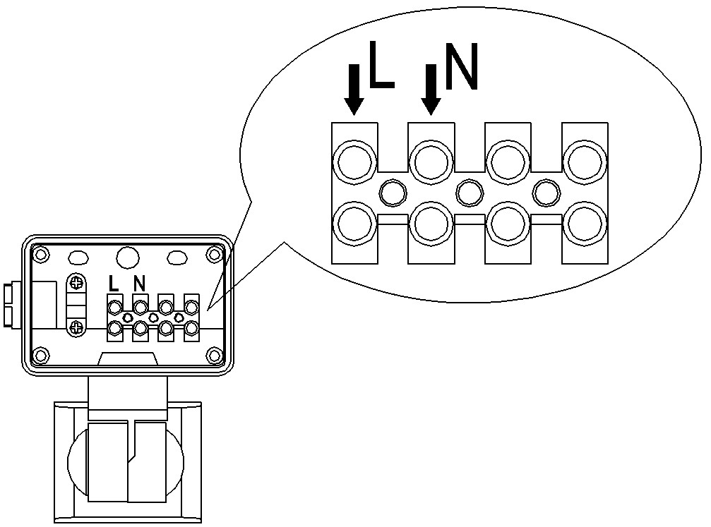
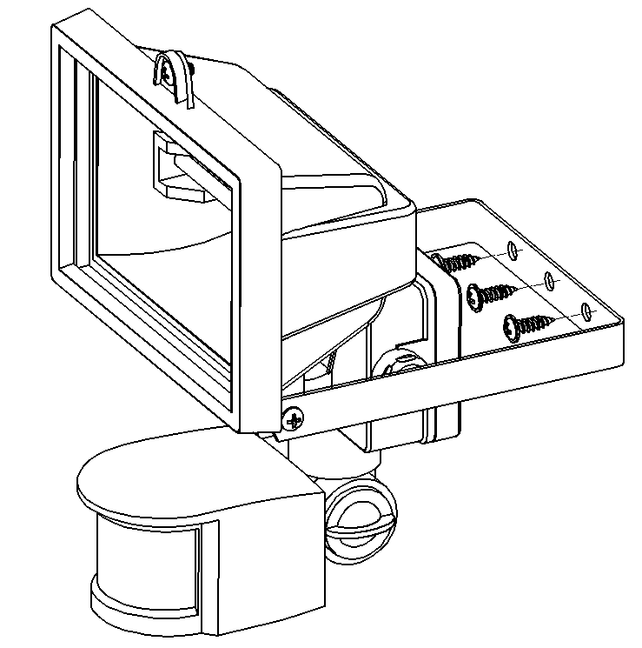

A tápfeszültséget az ábra szerint csatlakoztassa a sorkapocs termináljaihoz! „N” (kék vezeték), „L” (barna vezeték)

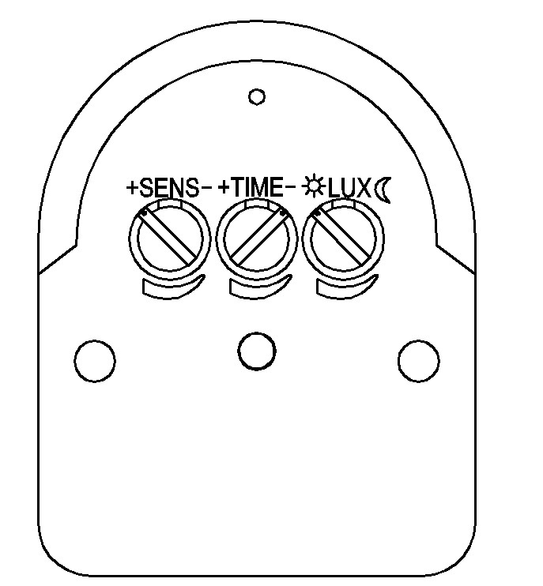
TESZT:
- Állítsa a SENS és a LUX gombokat maximumra, a TIME gombot pedig minimumra.
- Kapcsolja vissza az áramot., 30 másodperc elteltével, amikor a szenzor jelet kap, felkapcsolja a lámpát. Ha a szenzor jelet kap a lámpa kikapcsolása után, akkor 5~15 másodperc elteltével azt ismét felkapcsolja.
- A szenzor nem kapcsolja be a lámpát, ha nem kapott jelet az első kikapcsolás után.
- Állítsa a LUX gombot minimumra. Napközben a berendezés nem kapcsolja fel a lámpát. Ha eltakarja a szenzort, akkor lámpa felkapcsol, majd 5~15 másodpercen belül lekapcsol.

Megjegyzés: ha a tesztelést napközben végzi, akkor állítsa a LUX gombot (SUN) állásba, ellenkező esetben a szenzor nem fog működni.

MEGJEGYZÉS:
- A terméket csak képzett szakember helyezheti üzembe!
- Mozgó tárgyak lehetőleg ne legyenek az érzékelési mezőben.
- Változó hőmérsékletű zónába (fűtőtest vagy légkondícionáló) közelébe ne helyezzék.
- Kérjük ne nyissa ki a tokozást saját biztonsága érdekében! Amennyiben hibát észlel kérjük lépjen kapcsolatba a termék eladójával!

IMPORTŐR:
Mixvill Kft
H-4002 Debrecen
Ragoda dűlő 3.
Hungary
Tel./fax: +36 52 533 300
Web: www.mixvill.hu
E-mail: mixvill@mixvill.hu

